

**Об утверждении регламентов государственных услуг, оказываемых в сфере поддержки предпринимательской деятельности**

***Утративший силу***

Постановление акимата Жамбылской области от 30 октября 2014 года № 305. Зарегистрировано Департаментом юстиции Жамбылской области 2 декабря 2014 года № 2401. Утратило силу постановлением акимата Жамбылской области от 21 мая 2015 № 105

      Сноска. Утратило силу постановлением акимата Жамбылской области от 21.05.2015 № 105 (вводится в действие по истечении 10 календарных дней после дня его первого официального опубликования)  
      Примечание РЦПИ.  
      В тексте документа сохранена пунктуация и орфография оригинала.  
      В соответствии с Законом Республики Казахстан от 23 января 2001 года "О местном государственном управлении и самоуправлении в Республике Казахстан" и Законом Республики Казахстан от 15 апреля 2013 года "О государственных услугах", акимат Жамбылской области **ПОСТАНОВЛЯЕТ:**  
      1. Утвердить прилагаемые:  
      1) регламент государственной услуги "Предоставление субсидирования ставки вознаграждения в рамках программы "Дорожная карта бизнеса 2020";  
      2) регламент государственной услуги "Предоставление гарантий в рамках программы "Дорожная карта бизнеса 2020";  
      3) регламент государственной услуги "Предоставление грантов в рамках программы "Дорожная карта бизнеса 2020";  
      4) регламент государственной услуги "Предоставление поддержки по развитию производственной (индустриальной) инфраструктуры в рамках программы "Дорожная карта бизнеса 2020";  
      5) регламент государственной услуги "Предоставление грантов в рамках программы "Развитие моногородов на 2012 – 2020 годы";  
      6) регламент государственной услуги "Предоставление субсидирования ставки вознаграждения в рамках программы "Развитие моногородов на 2012 – 2020 годы";  
      7) регламент государственной услуги "Предоставление поддержки по развитию производственной (индустриальной) инфраструктуры в рамках программы "Развитие моногородов на 2012 – 2020 годы";  
      8) регламент государственной услуги "Предоставление микрокредитов в рамках программы "Развитие моногородов на 2012-2020 годы".  
      2. Коммунальному государственному учреждению "Управление предпринимательства и индустриально-инновационного развития акимата Жамбылской области" в установленном законодательством порядке обеспечить:  
      1) государственную регистрацию настоящего постановления в органах юстиции;  
      2) в течение десяти календарных дней после государственной регистрации настоящего постановления его направление на официальное опубликование в периодических печатных изданиях и в информационно-правовой системе "Әділет";  
      3) размещение настоящего постановления на интернет-ресурсе акимата Жамбылской области.  
      3. Контроль за исполнением данного постановления возложить на руководителя аппарата акима области Р. Рахманбердиева.  
      4. Настоящее постановление вступает в силу со дня государственной регистрации в органах юстиции и вводится в действие по истечении десяти календарных дней после дня его первого официального опубликования.

|  |  |
| --- | --- |
| *Аким области* | *К. Кокрекбаев* |

|  |  |
| --- | --- |
|  | Утвержден постановлением акимата Жамбылской обасти от "30" октября 2014 года № 305 |

**Регламент государственной услуги Предоставление субсидирования ставки вознаграждения в рамках программы "Дорожная карта бизнеса 2020"**

**1. Общие положения**

      1. Государственная услуга "Предоставление субсидирования ставки вознаграждения в рамках программы "Дорожная карта бизнеса 2020" (далее – государственная услуга) оказывается коммунальным государственным учреждением "Управление предпринимательства и индустриально-инновационного развития акимата Жамбылской области" (далее – услугодатель), в соответствии со стандартом государственной услуги "Предоставление субсидирования ставки вознаграждения в рамках программы "Дорожная карта бизнеса 2020", утвержденного постановлением Правительства Республики Казахстан от 04 мая 2014 года № 434 "Об утверждение стандартов государственных услуг, оказываемых в сфере поддержки предпринимательской деятельности" (далее - стандарт).   
      Прием заявлений и выдача результатов оказания государственной услуги осуществляются канцелярией услугодателя.  
      2. Форма оказываемой государственной услуги: бумажная.  
      3. Результатом оказываемой государственной услуги является выписка из протокола заседания Регионального координационного совета по форсированному индустриальному развитию Жамбылской области (далее – Региональный координационный совет).  
      Форма предоставления результата оказания государственной услуги: бумажная.

**2. Описание порядка действий структурных подразделений (работников) услугодателя в процессе оказания государственной услуги**

      4. Основанием для начала процедуры (действия) по оказанию государственной услуги является предоставление документов услугополучателем (либо его представителя по доверенности) указанные в  
       пункте 9 стандарта.  
      5. Содержание каждой процедуры (действия), входящей в состав процесса оказания государственной услуги, длительность выполнения:  
      1) прием и регистрация документов сотрудником канцелярии услугодателя, передача документов руководителю (заместителю) услугодателя. Длительность выполнения – не более 20 (двадцати) минут;  
      2) наложение резолюции руководителем (заместителем) услугодателя и передача документов руководителю отдела услугодателя. Длительность выполнения – не более 20 (двадцати) минут;  
      3) рассмотрение документов руководителем отдела услугодателя, передача документов ответственному специалисту отдела услугодателя для исполнения. Длительность выполнения – в течение 2 (двух) часов;  
      4) проверка ответственным специалистом услугодателя полноты и наличие всех документов необходимых для получения государственной услуги, передача документов заместителю руководителя услугодателя (секретарю Регионального координационного совета). Длительность выполнения – в течение 2 (двух) календарных дней;  
      5) заместитель услугодателя (секретарь Регионального координационного совета) подготавливает проведения заседания Регионального координационного совета. Длительность выполнения – в течение 9 (девяти) календарных дней;  
      6) секретарь Регионального координационного совета оформляет и подписывает протокол заседания и направляет ответственному специалисту. Длительность выполнения – в течение 2 (двух) календарных дней;  
      7) ответственный специалист передает результат государственной услуги в канцелярию услугодателя для выдачи услугополучателю. Длительность выполнения – в течение 1 (одного) календарного дня.  
      6. Результат процедуры (действия) по оказанию государственной услуги, который служит основанием для начала выполнения следующей процедуры (действия):  
      1) передача зарегистрированного документа руководителю (заместителю) услугодателя;   
      2) наложение резолюции руководителя (заместителя) услугодателя;  
      3) передача документов на исполнение ответственному специалисту;  
      4) передача ответственным специалистом сформированного пакета документов услугополучателя заместителю руководителя (секретарю Регионального координационного совета);  
      5) оформление протокола заседания Регионального координационного совета;  
      6) передача результата государственной услуги в канцелярию услугодателя для выдачи услугополучателю.

**3. Описание порядка взаимодействия структурных подразделений (работников) услугодателя в процессе оказания государственной услуги**

      7. Перечень структурных подразделений (работников) услугодателя, которые участвуют в процессе оказания государственной услуги:   
      1) канцелярия услугодателя;  
      2) руководитель (заместитель) услугодателя;  
      3) заместитель услугодателя (секретарь регионального координационного совета)  
      4) руководитель отдела услугодателя;  
      5) ответственный специалист отдела услугодателя;  
      6) канцелярия услугодателя.  
      8. Описание последовательности процедур (действий) между структурными подразделениями (работниками) с указанием длительности каждой процедуры (действия) (привести описание всех процедур (действий), необходимых для оказания государственной услуги:  
      1) прием и регистрация документов сотрудником канцелярии услугодателя, передача документов руководителю (заместителю) услугодателя. Длительность выполнения – не более 20 (двадцати) минут;  
      2) наложение резолюции руководителем (заместителем) услугодателя и передача документов руководителю отдела услугодателя. Длительность выполнения – не более 20 (двадцати) минут;  
      3) рассмотрение документов руководителем отдела услугодателя, передача документов ответственному специалисту отдела услугодателя для исполнения. Длительность выполнения – в течение 2 (двух) часов;  
      4) проверка ответственным специалистом услугодателя полноты и наличия всех документов необходимых для получение государственной услуги передача документов заместителю руководителя услугодателя (секретарь Регионального координационного совета). Длительность выполнения – в течение 2 (двух) календарных дней;  
      5) заместитель услугодателя (секретарь Регионального координационного совета) организовывает заседания Регионального координационного совета. Длительность выполнения – в течение 9 (девяти) календарных дней;  
      6) секретарь Регионального координационного совета оформляет и подписывает протокол заседания и направляет ответственному специалисту. Длительность выполнения – в течение 2 (двух) календарных дней;  
      7) ответственный специалист передает результат государственной услуги в канцелярию услугодателя для выдачи услугополучателю. Длительность выполнения – в течение 1 (одного) календарного дня.  
      Описание последовательности процедур (действий) сопровождается блок-схемой прохождения каждого действия (процедуры), согласно приложению 1 к настоящему регламенту.

**4. Заключительные положения**

      9. Подробное описание последовательности процедур (действий), взаимодействий структурных подразделений (работников) услугодателя в процессе оказания государственной услуги отражается в справочнике бизнес- процессов оказания государственной услуги согласно приложению 2 к настоящему регламенту. Справочник бизнес-процессов оказания государственной услуги размещается на веб-портале "электронного правительства" - www.e.gov.kz., а также интернет-ресурсе услугодателя.

|  |  |
| --- | --- |
|  | Приложение 1 к Регламенту государственной услуги "Предоставление субсидирования ставки вознаграждения в рамках программы "Дорожная карта бизнеса 2020" |

**Блок-схема прохождения каждого действия (процедуры)**

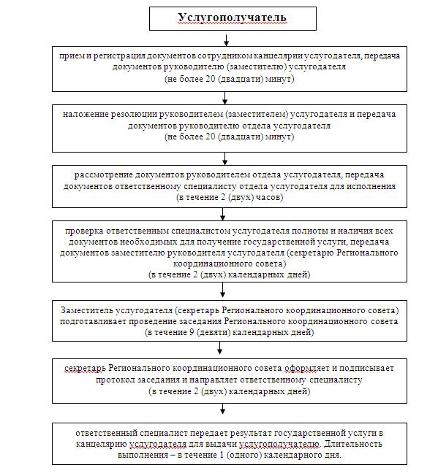

|  |  |
| --- | --- |
|  | Проект |
|  | Приложение 2 к регламенту государственной услуги "Субсидирование процентной ставки" в рамках программы "Дорожная карта бизнеса 2020", утвержденного постановлением акимата области № 305 от "30" октября 2014 года |

**Справочник бизнес-процессов оказания государственной услуги "Субсидирование процентной ставки" в рамках программы "Дорожная карта бизнеса 2020"**

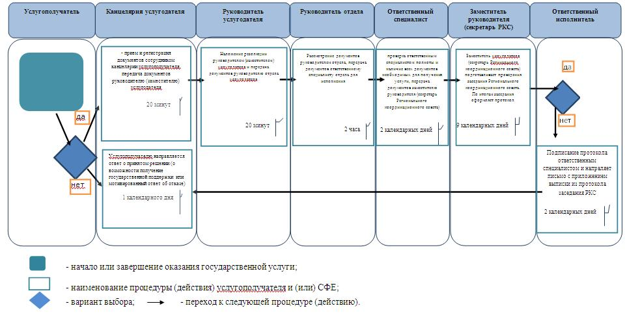

|  |  |
| --- | --- |
|  | Утвержден постановлением акимата Жамбылской области от "30" октября 2014 года № 305 |

**Регламент государственной услуги "Предоставление гарантий в рамках программы "Дорожная карта бизнеса 2020"**

**1. Общие положения**

      1. Государственная услуга "Предоставление гарантий в рамках программы "Дорожная карта бизнеса 2020" (далее – государственная услуга) оказывается коммунальным государственным учреждением "Управление предпринимательства и индустриально-инновационного развития акимата Жамбылской области" (далее – услугодатель), в соответствии со стандартом государственной услуги "Предоставление гарантий в рамках программы "Дорожная карта бизнеса 2020", утвержденного постановлением Правительства Республики Казахстан от 04 мая 2014 года № 434 "Об утверждение стандартов государственных услуг, оказываемых в сфере поддержки предпринимательской деятельности" (далее - стандарт).  
      Прием заявлений и выдача результатов оказания государственной услуги осуществляются канцелярией услугодателя.  
      2. Форма оказываемой государственной услуги: бумажная.  
      3. Результатом оказываемой государственной услуги является выписка из протокола заседания Регионального координационного совета по форсированному индустриальному развитию Жамбылской области (далее – Региональный координационный совет).  
      Форма предоставления результата оказания государственной услуги: бумажная.

**2. Описание порядка действий структурных подразделений (работников) услугодателя в процессе оказания государственной услуги**

      4. Основанием для начала процедуры (действия) по оказанию государственной услуги является предоставление документов услугополучателем (либо его представителя по доверенности) указанные в пункте 9 стандарта.  
      5. Содержание каждой процедуры (действия), входящей в состав процесса оказания государственной услуги, длительность выполнения:  
      1) прием и регистрация документов сотрудником канцелярии услугодателя, передача документов руководителю (заместителю) услугодателя. Длительность выполнения – не более 20 (двадцати) минут;  
      2) наложение резолюции руководителем (заместителем) услугодателя и передача документов руководителю отдела услугодателя. Длительность выполнения – не более 20 (двадцати) минут;  
      3) рассмотрение документов руководителем отдела услугодателя, передача документов ответственному специалисту отдела услугодателя для исполнения. Длительность выполнения – в течение 2 (двух) часов;  
      4) проверка ответственным специалистом услугодателя полноты и наличие всех документов необходимых для получения государственной услуги, передача документов заместителю руководителя услугодателя (секретарю Регионального координационного совета). Длительность выполнения – в течение 2 (двух) календарных дней;  
      5) заместитель услугодателя (секретарь Регионального координационного совета) подготавливает проведения заседания Регионального координационного совета. Длительность выполнения – в течение 9 (девяти) календарных дней;  
      6) секретарь Регионального координационного совета оформляет и подписывает протокол заседания и направляет ответственному специалисту. Длительность выполнения – в течение 2 (двух) календарных дней;  
      7) ответственный специалист передает результат государственной услуги в канцелярию услугодателя для выдачи услугополучателю. Длительность выполнения – в течение 1 (одного) календарного дня.  
      6. Результат процедуры (действия) по оказанию государственной услуги, который служит основанием для начала выполнения следующей процедуры (действия):  
      1) передача зарегистрированного документа руководителю (заместителю) услугодателя;   
      2) наложение резолюции руководителя (заместителя) услугодателя;   
      3) передача документов на исполнение ответственному специалисту;  
      передача ответственным специалистом сформированного пакета документов услугополучателя заместителю руководителя (секретарю Регионального координационного совета);  
      5) оформление протокола заседания Регионального координационного совета;  
      6) передача результата государственной услуги в канцелярию услугодателя для выдачи услугополучателю.

**3. Описание порядка взаимодействия структурных подразделений (работников) услугодателя в процессе оказания государственной услуги**

      7. Перечень структурных подразделений (работников) услугодателя, которые участвуют в процессе оказания государственной услуги:   
      1) канцелярия услугодателя;  
      2) руководитель (заместитель) услугодателя;  
      3) заместитель услугодателя (секретарь регионального координационного совета)  
      4) руководитель отдела услугодателя;  
      5) ответственный специалист отдела услугодателя;  
      6) канцелярия услугодателя.  
      8. Описание последовательности процедур (действий) между структурными подразделениями (работниками) с указанием длительности каждой процедуры (действия) (привести описание всех процедур (действий), необходимых для оказания государственной услуги:   
      1) прием и регистрация документов сотрудником канцелярии услугодателя, передача документов руководителю (заместителю) услугодателя. Длительность выполнения – не более 20 (двадцати) минут;  
      2) наложение резолюции руководителем (заместителем) услугодателя и передача документов руководителю отдела услугодателя. Длительность выполнения – не более 20 (двадцати) минут;  
      3) рассмотрение документов руководителем отдела услугодателя, передача документов ответственному специалисту отдела услугодателя для исполнения. Длительность выполнения – в течение 2 (двух) часов;  
      4) проверка ответственным специалистом услугодателя полноты и наличия всех документов необходимых для получение государственной услуги передача документов заместителю руководителя услугодателя (секретарь Регионального координационного совета). Длительность выполнения – в течение 2 (двух) календарных дней;  
      5) заместитель услугодателя (секретарь Регионального координационного совета) организовывает заседания Регионального координационного совета. Длительность выполнения – в течение 9 (девяти) календарных дней;  
      6) секретарь Регионального координационного совета оформляет и подписывает протокол заседания и направляет ответственному специалисту. Длительность выполнения – в течение 2 (двух) календарных дней;  
      7) ответственный специалист передает результат государственной услуги в канцелярию услугодателя для выдачи услугополучателю. Длительность выполнения – в течение 1 (одного) календарного дня.  
      Описание последовательности процедур (действий) сопровождается блок-схемой прохождения каждого действия (процедуры), согласно приложению 1 к настоящему Регламенту

**4.Заключительные положения**

      9. Подробное описание последовательности процедур (действий), взаимодействий структурных подразделений (работников) услугодателя в процессе оказание государственной услуги отражается в справочнике бизнес- процессов оказания государственной услуги согласно приложению 2 к настоящему регламенту. Справочник бизнес-процессов оказания государственной услуги размещается на веб-портале "электронного правительства" - www.e.gov.kz., а также интернет-ресурсе услугодателя.

|  |  |
| --- | --- |
|  | Приложение 1 к Регламенту государственной услуги "Предоставление гарантий в рамках программы "Дорожная карта бизнеса 2020" |

**Блок-схема прохождения каждого действия (процедуры)**

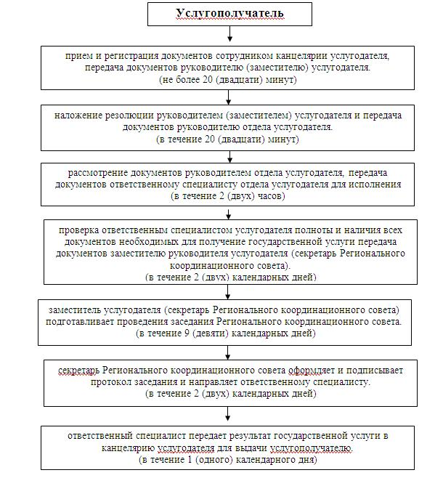

|  |  |
| --- | --- |
|  | Проект |
|  | Приложение 2 к регламенту государственной услуги "Предоставление гарантий в рамках программы "Дорожная карта бизнеса 2020", утвержденного постановлением акимата области от "30" октября 2014 года № 305 |

**Справочник бизнес-процессов оказания государственной услуги "Предоставление гарантий в рамках программы "Дорожная карта бизнеса 2020"**

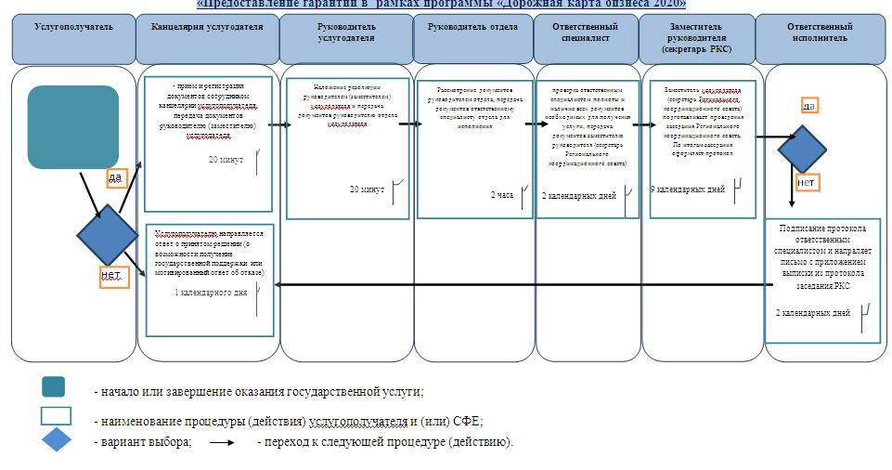

|  |  |
| --- | --- |
|  | Утвержден постановлением акимата Жамбылской области от "30" октября 2014 года № 305 |

**Регламент государственной услуги "Предоставление грантов в рамках программы "Дорожная карта бизнеса 2020"**

**1. Общие положения**

      1. Государственная услуга "Предоставление грантов в рамках программы "Дорожная карта бизнеса 2020" (далее – государственная услуга) оказывается коммунальным государственным учреждением "Управлением предпринимательства и индустриально-инновационного развития акимата Жамбылской области" (далее – услугодатель) в соответствии со стандартом государственной услуги "Предоставление грантов в рамках программы "Дорожная карта бизнеса 2020", утвержденного постановлением Правительства Республики Казахстан от 04 мая 2014 года № 434 "Об утверждение стандартов государственных услуг, оказываемых в сфере поддержки предпринимательской деятельности" (далее - стандарт)..  
      Прием заявлений и выдача результатов оказания государственной услуги осуществляются канцелярией услугодателя.  
      2. Форма оказания государственной услуги: бумажная.  
      3. Результатом оказания государственной услуги является выписка из протокола заседания Регионального координационного совета по форсированному индустриальному развитию Жамбылской области (далее - Регионального координационного совета).  
      Форма предоставления результата оказания государственной услуги: бумажная.

**2. Описание порядка действий структурных подразделений (работников) услугодателя в процессе оказания государственной услуги**

      4. Основанием для начала процедуры (действия) по оказанию государственной услуги является предоставление документов услугополучателем (либо его представителя по доверенности) указанные в пункте 9 стандарта.   
      5. Содержание каждой процедуры (действия), входящей в состав процесса оказания государственной услуги, длительность выполнения:  
      1) прием и регистрация документов сотрудником канцелярии услугодателя, передача документов руководителю (заместителю) услугодателя. Длительность выполнения – не более 20 (двадцати) минут;  
      2) наложение резолюции руководителем (заместителем) услугодателя и передача документов руководителю отдела услугодателя. Длительность выполнения – не более 20 (двадцати) минут;  
      3) рассмотрение документов руководителем отдела услугодателя, передача документов ответственному специалисту отдела (секретарь Конкурсной комиссии) услугодателя для исполнения. Длительность выполнения – в течение 2 (двух) часов;  
      4) проверка ответственным специалистом (секретарь Конкурсной комиссии) услугодателя полноты и наличие всех документов необходимых на получение государственной услуги. Длительность выполнения – в течение 6 (шести) календарных дней;  
      5) заседание Конкурсной комиссии по отбору заявок субъектов малого предпринимательства, претендующих на предоставление гранта (далее – Конкурсная комиссия). Длительность выполнения – не более 1 (одного) календарного дня;  
      6) секретарь Конкурсной комиссии по итогам заседания оформляет протокол, с указанием рекомендаций о предоставлении/непредставлении гранта. Длительность выполнения – не более 2 (двух) календарных дней;  
      7) ответственный специалист (секретарь Конкурсной комиссии) направляет протокол заседания и бизнес-предложения на рассмотрение Регионального координационного совета. Длительность выполнения – в течение 1 (одного) календарного дня;   
      8) заместитель услугодателя (секретарь Регионального координационного совета) подготавливает проведения заседания Регионального координационного совета. Длительность выполнения – в течение 1 (одного) календарного дня;  
      9) секретарь Регионального координационного совета оформляет и подписывает протокол заседания и направляет ответственному специалисту. Длительность выполнения – в течение 2 (двух) календарных дней с даты рассмотрения Регионального координационного совета;   
      10) ответственный специалист передает результат государственной услуги в канцелярию услугодателя для выдачи услугополучателю. Длительность выполнения – в течение 1 (одного) календарного дня.  
      6. Результат процедуры (действия) по оказанию государственной услуги, который служит основанием для начала выполнения следующей процедуры (действия):  
      1) передача зарегистрированного документа руководителю (заместителю) услугодателя;   
      2) наложение резолюции руководителя (заместителя) услугодателя;   
      3) передача документов на исполнение ответственному специалисту (секретарь Конкурсной комиссии);  
      4) заседание Конкурсной комиссии по отбору заявок субъектов малого предпринимательства, претендующих на предоставление гранта;  
      5) оформление протокола Конкурсной комиссии, с указанием рекомендаций о предоставлении/непредставлении гранта;  
      6) направление протокола Конкурсной комиссии и бизнес-предложений на рассмотрение Регионального координационного совета;  
      7) заседание Регионального координационного совета;  
      8) оформление протокола Регионального координационного;  
      9) передача результата государственной услуги в канцелярию услугодателя для выдачи услугополучателю.

**3. Описание порядка взаимодействия структурных подразделений (работников) услугодателя в процессе оказания государственной услуги**

      7. Перечень структурных подразделений, (работников) услугодателя, которые участвуют в процессе оказания государственной услуги:  
      1) канцелярия услугодателя;  
      2) руководитель (заместитель) услугодателя;  
      3) заместитель услугодателя (секретарь Регионального координационного совета)  
      4) руководитель отдела услугодателя;  
      5) ответственный специалист отдела (секретарь Конкурсной комиссии) услугодателя;  
      6) канцелярия услугодателя.  
      8. Описание последовательности процедур (действий) между структурными подразделениями (работниками) с указанием длительности каждой процедуры (действия) (привести описание всех процедур (действий), необходимых для оказания государственной услуги:  
      1) прием и регистрация документов сотрудником канцелярии услугодателя, передача документов руководителю (заместителю) услугодателя. Длительность выполнения – не более 20 (двадцати) минут;  
      2) наложение резолюции руководителем (заместителем) услугодателя и передача документов руководителю отдела услугодателя. Длительность выполнения – не более 20 (двадцати) минут;  
      3) рассмотрение документов руководителем отдела услугодателя, передача документов ответственному специалисту отдела (секретарь Конкурсной комиссии) услугодателя для исполнения. Длительность выполнения – в течение 2 (двух) часов;  
      4) проверка ответственным специалистом (секретарь Конкурсной комиссии) услугодателя полноты и наличие всех документов необходимых на получение государственной услуги. Длительность выполнения – в течение 6 (шести) календарных дней;  
      5) заседание Конкурсной комиссии по отбору заявок субъектов малого предпринимательства, претендующих на предоставление гранта (далее – Конкурсная комиссия). Длительность выполнения – не более 1 (одного) календарного дня;  
      6) секретарь Конкурсной комиссии по итогам заседания оформляет протокол, с указанием рекомендаций о предоставлении/непредставлении гранта. Длительность выполнения – не более 2 (двух) календарных дней;  
      7) ответственный специалист (секретарь Конкурсной комиссии) направляет протокол заседания и бизнес-предложения на рассмотрение Регионального координационного совета. Длительность выполнения – в течение 1 (одного) календарного дня;   
      8) заместитель услугодателя (секретарь Регионального координационного совета) организовывает заседания Регионального координационного совета. Длительность выполнения – в течение 1 (одного) календарного дня;  
      9) секретарь Регионального координационного совета оформляет и подписывает протокол заседания и направляет ответственному специалисту. Длительность выполнения – в течение 2 (двух) календарных дней с даты рассмотрения Регионального координационного совета;   
      10) ответственный специалист передает результат государственной услуги в канцелярию услугодателя для выдачи услугополучателю. Длительность выполнения – в течение 1 (одного) календарного дня.  
      Описание последовательности процедур (действий) сопровождается блок-схемой прохождения каждого действия (процедуры), согласно приложению 1 к настоящему Регламенту

**4. Заключительные положения**

      9. Подробное описание последовательности процедур (действий), взаимодействий структурных подразделений (работников) услугодателя в процессе оказание государственной услуги отражается в справочнике бизнес- процессов оказания государственной услуги согласно приложению 2 к настоящему регламенту. Справочник бизнес-процессов оказания государственной услуги размещается на веб-портале "электронного правительства" - www.e.gov.kz., а также интернет-ресурсе услугодателя.

|  |  |
| --- | --- |
|  | Приложение 1 к Регламенту государственной услуги "Предоставление государственных грантов в рамках программы "Дорожная карта Бизнеса 2020" |

**Блок-схема прохождения каждого действия (процедуры)**

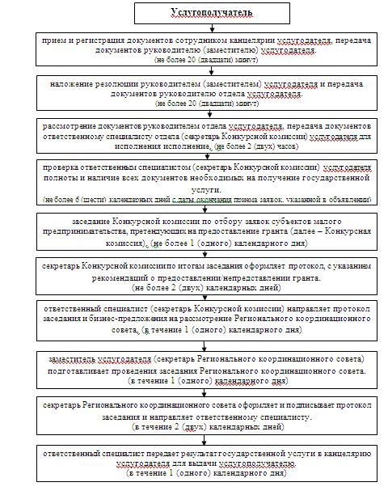

|  |  |
| --- | --- |
|  | Проект |
|  | Приложение 2 к регламенту государственной услуги "Предоставление грантов" в рамках программы "Дорожная карта бизнеса 2020", утвержденного постановлением акимата области от "30" октября 2014 года |

**Справочник бизнес-процессов оказания государственной услуги "Предоставление грантов" в рамках программы "Дорожная карта бизнеса 2020"**

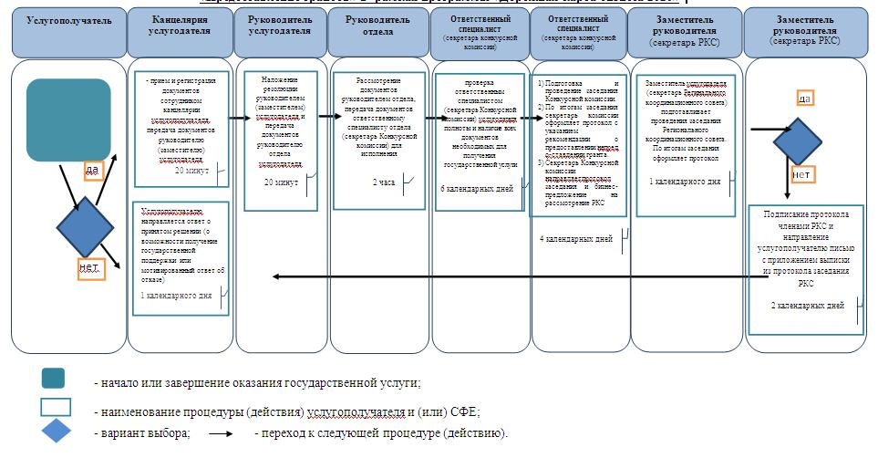

|  |  |
| --- | --- |
|  | Утвержден постановлением акимата Жамбылской области от "30" октября 2014 года № 305 |

**Регламент государственной услуги "Предоставление грантов в рамках Программы развития моногородов на 2012-2020 годы"**

**1. Общие положения**

      1. Государственная услуга "Предоставление грантов в рамках Программы развития моногородов на 2012-2020 годы" (далее – государственная услуга) оказывается "Местными исполнительными оргонами моногородов" (далее – услугодатель) в соответствии со стандартом государственной услуги Предоставление грантов в рамках Программы развития моногородов на 2012-2020 годы", утвержденного постановлением Правительства Республики Казахстан от 04 мая 2014 года № 434 "Об утверждение стандартов государственных услуг, оказываемых в сфере поддержки предпринимательской деятельности" (далее - стандарт).  
      Прием заявлений и выдача результатов оказания государственной услуги осуществляются канцелярией услугодателя.  
      2. Форма оказания государственной услуги: бумажная.  
      3. Результатом оказываемой государственной услуги является выписка из протокола заседания Регионального координационного совета по форсированному индустриальному развитию Жамбылской области (далее – Региональный координационный совет).  
      Форма предоставления результата оказания государственной услуги: бумажная.

**2. Описание порядка действий структурных подразделений (работников) услугодателя в процессе оказания государственной услуги**

      4. Основанием для начала процедуры (действия) по оказанию государственной услуги является предоставление документов услугополучателем (либо его представителя по доверенности) указанные в пункте 9 стандарта   
      5. Содержание каждой процедуры (действия), входящей в состав процесса оказания государственной услуги, длительность выполнения:  
      1) прием и регистрация документов сотрудником канцелярии услугодателя, передача документов руководителю (заместителю) услугодателя. Длительность выполнения – не более 20 (двадцати) минут;  
      2) наложение резолюции руководителем (заместителем) услугодателя и передача документов ответственному специалисту. Длительность выполнения – не более 20 (двадцати) минут;  
      3) проверка ответственным специалистом (секретарь Конкурсной комиссии) услугодателя полноты и наличие всех документов необходимых для получение государственной услуги. Длительность выполнения – не более 6 (шести) календарных дней с даты окончания приема заявок;  
      4) заседание Конкурсной комиссии по отбору заявок субъектов малого предпринимательства, претендующих на предоставление гранта (далее – Конкурсная комиссия). Длительность выполнения – не более 1 (одного) календарного дня;  
      5) ответственный специалист (секретарь Конкурсной комиссии) по итогам заседания оформляет протокол, с указанием рекомендаций о предоставлении/непредставлении гранта. Длительность выполнения – не более 2 (двух) календарных дней.  
      6) ответственный специалист (секретарь Конкурсной комиссии) направляет протокол заседания и бизнес-предложения на рассмотрение Регионального координационного совета. Длительность выполнения – в течение 1 (одного) календарного дня;   
      7) заместитель услугодателя (секретарь Регионального координационного совета) организовывает заседания Регионального координационного совета. Длительность выполнения – не более 1 (одного) календарного дня;   
      8) секретарь Регионального координационного совета оформляет и подписывает протокол заседания и направляет ответственному специалисту. Длительность выполнения – в течение 2 (двух) календарных дней с даты рассмотрения Регионального координационного совета;   
      9) ответственный специалист передает результат государственной услуги в канцелярию услугодателя для выдачи услугополучателю. Длительность выполнения – в течение 1 (одного) календарного дня.  
      6. Результат процедуры (действия) по оказанию государственной услуги, который служит основанием для начала выполнения следующей процедуры (действия):  
      1) передача зарегистрированного документа руководителю (заместителю) услугодателя;   
      2) наложение резолюции руководителя (заместителя) услугодателя;   
      3) заседание Конкурсной комиссии по отбору заявок субъектов малого предпринимательства, претендующих на предоставление гранта;  
      5) оформление протокола Конкурсной комиссии, с указанием рекомендаций о предоставлении/непредставлении гранта;  
      6) направление протокола Конкурсной комиссии и бизнес-предложений на рассмотрение Регионального координационного совета;  
      7) заседание Регионального координационного совета;  
      8) оформление протокола Регионального координационного совета с указанием рекомендаций о предоставлении/непредставлении гранта;  
      9) передача результата государственной услуги в канцелярию услугодателя для выдачи услугополучателю.

**3. Описание порядка взаимодействия структурных подразделений (работников) услугодателя в процессе оказания государственной услуги**

      7. Перечень структурных подразделений, (работников) услугодателя, которые участвуют в процессе оказания государственной услуги:  
      1) канцелярия услугодателя;  
      2) руководитель (заместитель) услугодателя;  
      3) заместитель услугодателя (секретарь Регионального координационного совета)  
      4) ответственный специалист отдела (секретарь Конкурсной комиссии) услугодателя;  
      5) канцелярия услугодателя.  
      8.Описание последовательности процедур (действий) между структурными подразделениями (работниками) с указанием длительности каждой процедуры (действия) (привести описание всех процедур (действий), необходимых для оказания государственной услуги:   
      1) прием и регистрация документов сотрудником канцелярии услугодателя, передача документов руководителю (заместителю) услугодателя. Длительность выполнения – не более 20 (двадцати) минут;  
      2) наложение резолюции руководителем (заместителем) услугодателя и передача документов ответственному специалисту. Длительность выполнения – не более 20 (двадцати) минут;  
      3) проверка ответственным специалистом (секретарь Конкурсной комиссии) услугодателя полноты и наличие всех документов необходимых для получение государственной услуги. Длительность выполнения – не более 6 (шести) календарных дней с даты окончания приема заявок;   
      4) заседание Конкурсной комиссии по отбору заявок субъектов малого предпринимательства, претендующих на предоставление гранта (далее – Конкурсная комиссия). Длительность выполнения – не более 1 (одного) календарного дня;   
      5) ответственный специалист (секретарь Конкурсной комиссии) по итогам заседания оформляет протокол, с указанием рекомендаций о предоставлении/непредставлении гранта. Длительность выполнения – не более 2 (двух) календарных дней.  
      6) ответственный специалист (секретарь Конкурсной комиссии) направляет протокол заседания и бизнес-предложения на рассмотрение Регионального координационного совета. Длительность выполнения – в течение 1 (одного) календарного дня;   
      7) заместитель услугодателя (секретарь Регионального координационного совета) подготавливает проведение заседания Регионального координационного совета. Длительность выполнения – не более 1 (одного) календарного дня;   
      8) оформление протокола заседания секретарем Регионального координационного совета и направление ответственному специалисту. Длительность выполнения – в течение 2 (двух) календарных дней с даты рассмотрения Регионального координационного совета;   
      9) ответственный специалист передает результат государственной услуги в канцелярию услугодателя для выдачи услугополучателю. Длительность выполнения – в течение 1 (одного) календарного дня.  
      Описание последовательности процедур (действий) сопровождается блок-схемой прохождения каждого действия (процедуры), согласно приложению 1 к настоящему Регламенту

**4. Заключительные положения**

      9. Подробное описание последовательности процедур (действий), взаимодействий структурных подразделений (работников) услугодателя в процессе оказание государственной услуги отражается в справочнике бизнес- процессов оказания государственной услуги согласно приложению 2 к настоящему регламенту. Справочник бизнес-процессов оказания государственной услуги размещается на веб-портале "электронного правительства" - www.e.gov.kz., а также интернет-ресурсе услугодателя.

|  |  |
| --- | --- |
|  | Приложение 1 к Регламенту государственной услуги "Предоставление государственных грантов в рамках Программы развития моногородов на 2012-2020 годы" |

**Блок-схема прохождения каждого действия (процедуры)**

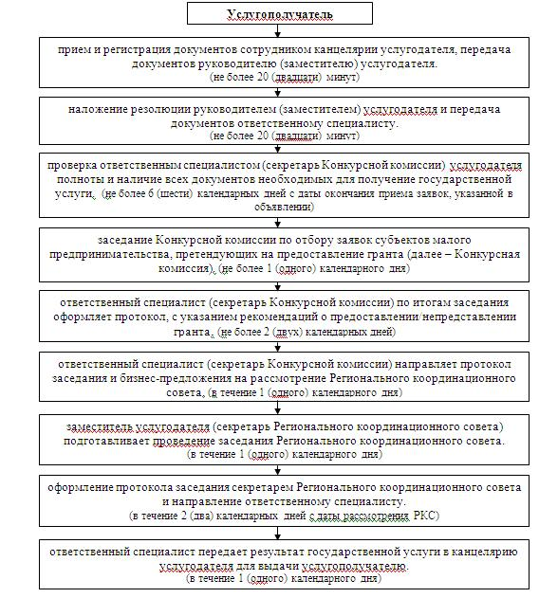

|  |  |
| --- | --- |
|  | Проект |
|  | Приложение 2 к регламенту государственной услуги "Предоставление грантов" в рамках программы "Развитие моногородов на 2012- 2020", утвержденного постановлением акимата области № 305 от "30" октября 2014года |

**Справочник бизнес-процессов оказания государственной услуги "Предоставление грантов" в рамках программы "Развитие моногородов на 2012- 2020"**

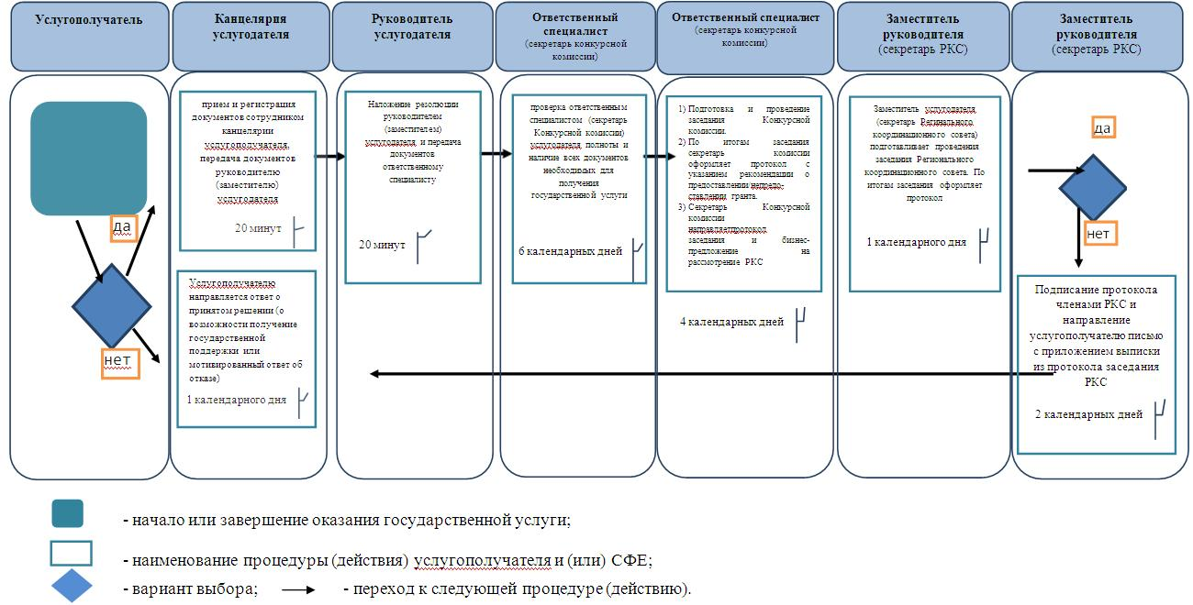

|  |  |
| --- | --- |
|  | Утвержден постановлением акимата Жамбылской обасти от "30" октября 2014 года №305 |

**Регламент государственной услуги "Предоставление субсидирования ставки вознаграждения в рамках Программы развития моногородов на 2012 – 2020 годы"**

**1. Общие положения**

      1. Государственная услуга "Предоставление субсидирования ставки вознаграждения в рамках Программы развития моногородов на 2012-2020 годы" (далее – государственная услуга) оказывается коммунальным государственным учреждением "Управление предпринимательства и индустриально-инновационного развития акимата Жамбылской области" (далее – услугодатель), в соответствии со стандартом государственной услуги ""Предоставление субсидирования ставки вознаграждения в рамках Программы развития моногородов на 2012-2020 годы", утвержденного постановлением Правительства Республики Казахстан от 04 мая 2014 года № 434 "Об утверждение стандартов государственных услуг, оказываемых в сфере поддержки предпринимательской деятельности" (далее - стандарт).   
      Прием заявлений и выдача результатов оказания государственной услуги осуществляются канцелярией услугодателя.  
      2. Форма оказываемой государственной услуги: бумажная.   
      3. Результатом оказываемой государственной услуги является выписка из протокола заседания Регионального координационного совета по форсированному индустриальному развитию Жамбылской области (далее – Региональный координационный совет).  
      Форма предоставления результата оказания государственной услуги: бумажная.

**2. Описание порядка действий структурных подразделений (работников) услугодателя в процессе оказания государственной услуги**

      4. Основанием для начала процедуры (действия) по оказанию государственной услуги является предоставление документов услугополучателем (либо его представителя по доверенности) указанные в пункте 9 стандарта.  
      5. Содержание каждой процедуры (действия), входящей в состав процесса оказания государственной услуги, длительность выполнения:  
      1) прием и регистрация документов сотрудником канцелярии услугодателя, передача документов руководителю (заместителю) услугодателя. Длительность выполнения – не более 20 (двадцати) минут;  
      2) наложение резолюции руководителем (заместителем) услугодателя и передача документов ответственному специалисту отдела услугодателя. Длительность выполнения – не более 20 (двадцати) минут;  
      3) проверка ответственным специалистом услугодателя полноты и наличие всех документов необходимых для получения государственной услуги, передача документов секретарю Регионального координационного совета. Длительность выполнения – в течение 6 (шести) календарных дней;  
      4) подготавка секретарем Регионального координационного совета проведения заседания Регионального координационного совета. Длительность выполнения – в течение 5 (пяти) календарных дней;  
      5) оформление секретарем Регионального координационного совета протокола заседания и направление ответственному специалисту. Длительность выполнения – в течение 2 (двух) календарных дней;  
      6) ответственный специалист передает результат государственной услуги в канцелярию услугодателя для выдачи услугополучателю. Длительность выполнения – в течение 1 (одного) календарного дня.  
      6. Результат процедуры (действия) по оказанию государственной услуги, который служит основанием для начала выполнения следующей процедуры (действия):  
      1) передача зарегистрированного документа руководителю (заместителю) услугодателя;   
      2) наложение резолюции руководителя (заместителя) услугодателя;  
      3) передача документов на исполнение ответственному специалисту;  
      4) передача ответственным специалистом сформированный пакет документов услугополучателя секретарю Регионального координационного совета;  
      5) оформление протокола заседания Регионального координационного совета;  
      6) передача результата государственной услуги в канцелярию услугодателя для выдачи услугополучателю.

**3. Описание порядка взаимодействия структурных подразделений (работников) услугодателя в процессе оказания государственной услуги**

      7. Перечень структурных подразделений (работников) услугодателя, которые участвуют в процессе оказания государственной услуги:  
      1) канцелярия услугодателя;  
      2) руководитель (заместитель) услугодателя;  
      3) заместитель услугодателя (секретарь регионального координационного совета)  
      4) руководитель отдела услугодателя;  
      5) ответственный специалист отдела услугодателя;  
      6) канцелярия услугодателя.  
      8.Описание последовательности процедур (действий) между структурными подразделениями (работниками) с указанием длительности каждой процедуры (действия) (привести описание всех процедур (действий), необходимых для оказания государственной услуги:  
      1) прием и регистрация документов сотрудником канцелярии услугодателя, передача документов руководителю (заместителю) услугодателя. Длительность выполнения – не более 20 (двадцати) минут;  
      2) наложение резолюции руководителем (заместителем) услугодателя и передача документов руководителю отдела услугодателя. Длительность выполнения – не более 20 (двадцати) минут;  
      3) рассмотрение документов руководителем отдела услугодателя, передача документов ответственному специалисту отдела услугодателя для исполнения. Длительность выполнения – в течение 2 (двух) часов;  
      4) проверка ответственным специалистом услугодателя полноты и наличия всех документов необходимых для получение государственной услуги передача документов заместителю руководителя услугодателя (секретарь Регионального координационного совета). Длительность выполнения – в течение 2 (двух) календарных дней;  
      5) заместитель услугодателя (секретарь Регионального координационного совета) организовывает заседания Регионального координационного совета. Длительность выполнения – в течение 9 (девяти) календарных дней;  
      6) секретарь Регионального координационного совета оформляет и подписывает протокол заседания и направляет ответственному специалисту. Длительность выполнения – в течение 2 (двух) календарных дней;  
      5) 7) ответственный специалист передает результат государственной услуги в канцелярию услугодателя для выдачи услугополучателю. Длительность выполнения – в течение 1 (одного) календарного дня.  
      Описание последовательности процедур (действий) сопровождается блок-схемой прохождения каждого действия (процедуры), согласно приложению 1 к настоящему Регламенту

**4. Заключительные положения**

      9. Подробное описание последовательности процедур (действий), взаимодействий структурных подразделений (работников) услугодателя в процессе оказания государственной услуги отражается в справочнике бизнес- процессов оказания государственной услуги согласно приложению 2 к настоящему регламенту. Справочник бизнес-процессов оказания государственной услуги размещается на веб-портале "электронного правительства" - www.e.gov.kz., а также интернет-ресурсе услугодателя.

|  |  |
| --- | --- |
|  | Приложение 1 к Регламенту государственной услуги "Предоставление субсидирования ставки вознаграждения в рамках программы "Развитие моногородов на 2012-2020 годы" |

**Блок-схема прохождения каждого действия (процедуры)**

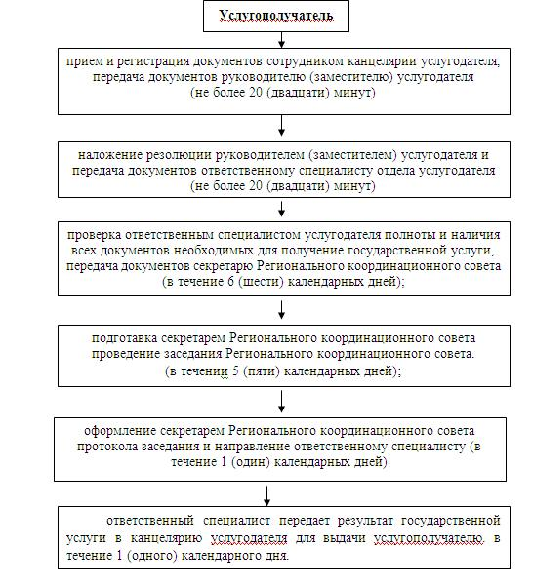

|  |  |
| --- | --- |
|  | Проект |
|  | Приложение 2 к регламенту государственной услуги "Субсидирование процентной ставки" в рамках программы "Развитие моногородов на 2012-2020 годы, утвержденного постановлением акимата области № 305 от "30"октября 2014 года |

**Справочник бизнес-процессов оказания государственной услуги "Субсидирование процентной ставки" в рамках программы "Развитие моногородов на 2012 - 2020 годы**

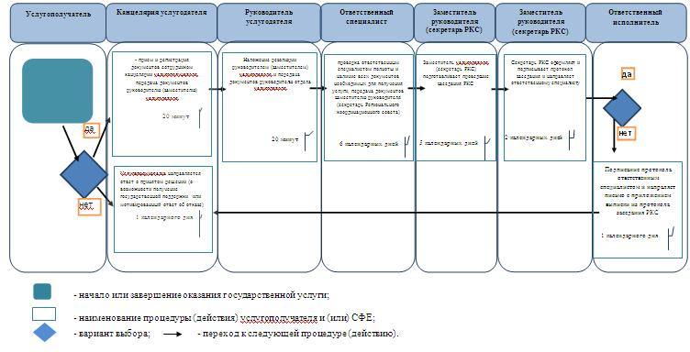

|  |  |
| --- | --- |
|  | Утвержден постановлением акимата Жамбылской области от "30" октября 2014 года № 305 |

**Регламент государственной услуги "Предоставление поддержки по развитию производственной (индустриальной) инфраструктуры в рамках программы "Дорожная карта бизнеса 2020"**

**1. Общие положения**

      1. Государственная услуга "Предоставление поддержки по развитию производственной (индустриальной) инфраструктуры в рамках программы "Дорожная карта бизнеса 2020" (далее – государственная услуга) оказывается коммунальным государственным учреждением "Управление предпринимательства и индустриально-инновационного развития акимата Жамбылской области" (далее – услугодатель), в соответствии со стандартом государственной услуги "Предоставление поддержки по развитию производственной (индустриальной) инфраструктуры в рамках программы "Дорожная карта бизнеса 2020", утвержденного постановлением Правительства Республики Казахстан от 04 мая 2014 года № 434 "Об утверждение стандартов государственных услуг, оказываемых в сфере поддержки предпринимательской деятельности" (далее - стандарт).   
      Прием заявлений и выдача результатов оказания государственной услуги осуществляются канцелярией услугодателя.  
      2. Форма оказываемой государственной услуги: бумажная.  
      3. Результатом оказываемой государственной услуги является выписка из протокола заседания Регионального координационного совета по форсированному индустриальному развитию Жамбылской области (далее – Региональный координационный совет).  
      Форма предоставления результата оказания государственной услуги: бумажная.

**2. Описание порядка действий структурных подразделений (работников) услугодателя в процессе оказания государственной услуги**

      4. Основанием для начала процедуры (действия) по оказанию государственной услуги является предоставление документов услугополучателем (либо его представителя по доверенности) указанные в пункте 9 стандарта.  
      5. Содержание каждой процедуры (действия), входящей в состав процесса оказания государственной услуги, длительность выполнения:  
      1) прием и регистрация документов сотрудником канцелярии услугодателя, передача документов руководителю (заместителю) услугодателя. Длительность выполнения – не более 20 (двадцати) минут;  
      2) наложение резолюции руководителем (заместителем) услугодателя и передача документов руководителю отдела услугодателя. Длительность выполнения – не более 20 (двадцати) минут;  
      3) рассмотрение документов руководителем отдела услугодателя, передача документов ответственному специалисту отдела услугодателя на исполнение. Длительность выполнения – в течение 2 (двух) часов;  
      4) проверка ответственным специалистом услугодателя полноты и наличие всех документов необходимых для получения государственной услуги, передача документов заместителю руководителя услугодателя (секретарю Регионального координационного совета). Длительность выполнения – в течение 2 (двух) календарных дней;   
      5) заместитель услугодателя (секретарь Регионального координационного совета) подготавливает проведения заседания Регионального координационного совета. Длительность выполнения – в течение 9 (девяти) календарных дней;   
      6) секретарь Регионального координационного совета оформляет и подписывает протокол заседания и направляет ответственному специалисту. Длительность выполнения – в течение 2 (двух) календарных дней;  
      7) ответственный специалист передает результат государственной услуги в канцелярию услугодателя для выдачи услугополучателю. Длительность выполнения – в течение 1 (одного) календарного дня.  
      6. Результат процедуры (действия) по оказанию государственной услуги, который служит основанием для начала выполнения следующей процедуры (действия):  
      1) передача зарегистрированного документа руководителю (заместителю) услугодателя;   
      2) наложение резолюции руководителя (заместителя) услугодателя;  
      3) передача документов на исполнение ответственному специалисту;  
      4)передача ответственным специалистом сформированного пакета документов услугополучателя заместителю руководителя (секретарю Регионального координационного совета);  
      5) оформление протокола заседания Регионального координационного совета;  
      6) передача результата государственной услуги в канцелярию услугодателя для выдачи услугополучателю.

**3. Описание порядка взаимодействия структурных подразделений (работников) услугодателя в процессе оказания государственной услуги**

      7. Перечень структурных подразделений (работников) услугодателя, которые участвуют в процессе оказания государственной услуги:   
      1) канцелярия услугодателя;  
      2) руководитель (заместитель) услугодателя;  
      3) заместитель услугодателя (секретарь регионального координационного совета)  
      4) руководитель отдела услугодателя;  
      5) ответственный специалист отдела услугодателя;  
      6) канцелярия услугодателя.  
      8. Описание последовательности процедур (действий) между структурными подразделениями (работниками) с указанием длительности каждой процедуры (действия) (привести описание всех процедур (действий), необходимых для оказания государственной услуги:   
      1) прием и регистрация документов сотрудником канцелярии услугодателя, передача документов руководителю (заместителю) услугодателя. Длительность выполнения – не более 20 (двадцати) минут;  
      2) наложение резолюции руководителем (заместителем) услугодателя и передача документов руководителю отдела услугодателя. Длительность выполнения – не более 20 (двадцати) минут;  
      3) рассмотрение документов руководителем отдела услугодателя, передача документов ответственному специалисту отдела услугодателя на исполнение. Длительность выполнения – в течение 2 (двух) часов;  
      4) проверка ответственным специалистом услугодателя полноты и наличие всех документов необходимых для получения государственной услуги, передача документов заместителю руководителя услугодателя (секретарю Регионального координационного совета). Длительность выполнения – в течение 2 (двух) календарных дней;  
      5) заместитель услугодателя (секретарь Регионального координационного совета) организовывает заседания Регионального координационного совета. Длительность выполнения – в течение 9 (девяти) календарных дней;  
      6) секретарь Регионального координационного совета оформляет и подписывает протокол заседания и направляет ответственному специалисту. Длительность выполнения – в течение 2 (двух) календарных дней;  
      7) ответственный специалист передает результат государственной услуги в канцелярию услугодателя для выдачи услугополучателю. Длительность выполнения – в течение 1 (одного) календарного дня.  
      6) Описание последовательности процедур (действий) сопровождается блок-схемой прохождения каждого действия (процедуры), согласно приложению 1к настоящему Регламенту

**4. Заключительные положения**

      9. Подробное описание последовательности процедур (действий), взаимодействий структурных подразделений (работников) услугодателя в процессе оказание государственной услуги отражается в справочнике бизнес- процессов оказания государственной услуги согласно приложению 2 к настоящему регламенту. Справочник бизнес - процессов оказания государственной услуги размещается на веб-портале "электронного правительства" - www.e.gov.kz, а также интернет-ресурсе услугодателя.

|  |  |
| --- | --- |
|  | Приложение 1 к Регламенту государственной услуги "Развитие производственной (индустриальной) инфраструктуры в рамках программы "Дорожная карта бизнеса 2020" |

**Блок-схема прохождения каждого действия (процедуры)**

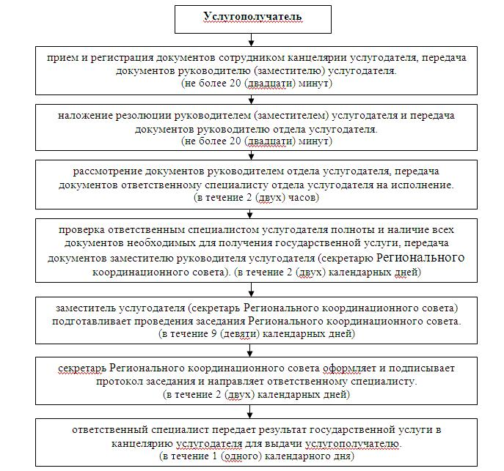

|  |  |
| --- | --- |
|  | Проект |
|  | Приложение 2 к регламенту государственной услуги "развитие производственной (индустриальной) инфраструктуры" в рамках программы "Дорожная карта бизнеса 2020", утвержденного постановлением акимата области № 305 от "30" октября 2014года |

**Справочник бизнес-процессов оказания государственной услуги "развитие производственной (индустриальной) инфраструктуры" в рамках программы "Дорожная карта бизнеса 2020"**

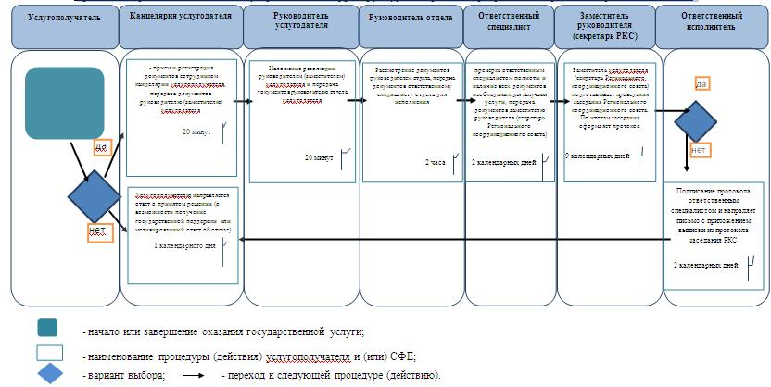

|  |  |
| --- | --- |
|  | Утвержден постановлением акимата Жамбылской области от "30" октября 2014 года № 305 |

**Регламент государственной услуги "Предоставление поддержки по развитию производственной (индустриальной) инфраструктуры в рамках "Программы развития моногородов на 2012 – 2020 годы"**

**1. Общие положения**

      1. Государственная услуга "Предоставление поддержки по развитию производственной (индустриальной) инфраструктуры в рамках "Программы развития моногородов на 2012-2020 годы" (далее – государственная услуга) оказывается местными исполнительными органами областей, городов Астаны и Алматы (далее – услугодатель), в соответствии со стандартом государственной услуги "Предоставление поддержки по развитию производственной (индустриальной) инфраструктуры в рамках "Программы развития моногородов на 2012-2020 годы", утвержденного постановлением Правительства Республики Казахстан от 04 мая 2014 года № 434 "Об утверждение стандартов государственных услуг, оказываемых в сфере поддержки предпринимательской деятельности" (далее - стандарт).  
      Прием заявлений и выдача результатов оказания государственной услуги осуществляются канцелярией услугодателя.  
      2. Форма оказываемой государственной услуги: бумажная.  
      3. Результатом оказываемой государственной услуги является выписка из протокола заседания Регионального координационного совета по форсированному индустриальному развитию Жамбылской области (далее – Региональный координационный совет).  
      Форма предоставления результата оказания государственной услуги: бумажная.

**2. Описание порядка действий структурных подразделений (работников) услугодателя в процессе оказания**  
**государственной услуги**

      4. Основанием для начала процедуры (действия) по оказанию государственной услуги является предоставление документов услугополучателем (либо его представителя по доверенности) указанные в пункте 9 стандарта.  
      5. Содержание каждой процедуры (действия), входящей в состав процесса оказания государственной услуги, длительность выполнения:  
      1) прием и регистрация документов сотрудником канцелярии услугодателя, передача документов руководителю (заместителю) услугодателя. Длительность выполнения – не более 20 (двадцать) минут;  
      2) наложение резолюции руководителем (заместителем) услугодателя и передача документов ответственному специалисту отдела услугодателя. Длительность выполнения – не более 20 (двадцать) минут;  
      3) проверка ответственным специалистом услугодателя полноты и наличие всех документов необходимых на получение услуги, передача документов секретарю Регионального координационного совета. Длительность выполнения – в течение 2 (два) календарных дней;  
      4) подготавка секретарем Регионального координационного совета проведения заседания Регионального координационного совета. Длительность выполнения – в течение 9 (девять) календарных дней;  
      5) секретарь Регионального координационного совета оформляет и подписывает протокол заседания и направляет ответственному специалисту. Длительность выполнения – в течение 2 (два) календарных дней;  
      6) ответственный специалист направляет письмо с приложением выписки из протокола заседания Регионального координационного совета услугополучателю. Длительность выполнения – в течение 1 (один) календарных дней.  
      6. Результат процедуры (действия) по оказанию государственной услуги, который служит основанием для начала выполнения следующей процедуры (действия):  
      1) передача зарегистрированного документа руководителю (заместителю) услугодателя;  
      2) наложение резолюции руководителя (заместителя) услугодателя;  
      3) передача документов на исполнение ответственному специалисту;  
      4)передача ответственным специалистом сформированного пакета документов услугополучателя секретарю Регионального координационного совета;  
      5) оформление протокола заседания Регионального координационного совета;  
      6) направление письма с приложением выписки из протокола заседания Регионального координационного совета услугополучателю.

**3. Описание порядка взаимодействия структурных подразделений (работников) услугодателя в процессе оказания государственной услуги**

      7. Перечень структурных подразделений (работников) услугодателя, которые участвуют в процессе оказания государственной услуги:   
      1) канцелярия услугодателя;  
      2) руководитель (заместитель) услугодателя;  
      3) заместитель услугодателя (секретарь регионального координационного совета)  
      4) руководитель отдела услугодателя;  
      5) ответственный специалист отдела услугодателя;  
      6) канцелярия услугодателя.  
      8.Описание последовательности процедур (действий) между структурными подразделениями (работниками) с указанием длительности каждой процедуры (действия) (привести описание всех процедур (действий), необходимых для оказания государственной услуги:   
      1) прием и регистрация документов сотрудником канцелярии услугодателя, передача документов руководителю (заместителю) услугодателя. Длительность выполнения – не более 20 (двадцать) минут;  
      2) наложение резолюции руководителем (заместителем) услугодателя и передача документов ответственному специалисту отдела услугодателя. Длительность выполнения – не более 20 (двадцать) минут;  
      3) проверка ответственным специалистом услугодателя полноты и наличие всех документов необходимых на получение услуги, передача документов секретарю Регионального координационного совета. Длительность выполнения – в течение 2 (два) календарных дней;  
      4) подготавка секретарем Регионального координационного совета проведения заседания Регионального координационного совета. Длительность выполнения – в течение 9 (девять) календарных дней;  
      5) секретарь Регионального координационного совета оформляет и подписывает протокол заседания и направляет ответственному специалисту. Длительность выполнения – в течение 2 (два) календарных дней;  
      6) ответственный специалист направляет письмо с приложением выписки из протокола заседания Регионального координационного совета услугополучателю. Длительность выполнения – в течение 1 (один) календарных дней.   
      Описание последовательности процедур (действий) Сопровождается в блок-схеме прохождения каждого действия (процедуры), согласно приложению 1 к настоящему Регламенту

**4. Заключительные положения**

      9. Подробное описание последовательности процедур (действий), взаимодействий структурных подразделений (работников) услугодателя в процессе оказание государственной услуги отражается в справочнике бизнес- процессов оказания государственной услуги согласно приложению 2 к настоящему регламенту. Справочник бизнес-процессов оказания государственной услуги размещается на веб-портале "электронного правительства" - www.e.gov.kz., а также интернет-ресурсе услугодателя.

|  |  |
| --- | --- |
|  | Приложение 1 к Регламенту государственной услуги "Развитие производственной (индустриальной) инфраструктуры в рамках программы "Развитие моногородов на 2012- 2020 годы" |

**Блок-схема прохождения каждого действия (процедуры)**

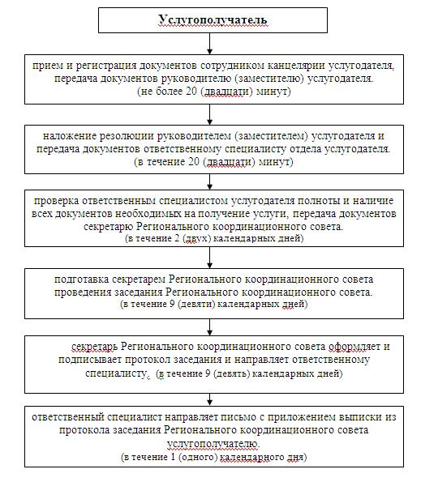

|  |  |
| --- | --- |
|  | Проект |
|  | Приложение 2 к регламенту государственной услуги "развитие производственной (индустриальной) инфраструктуры" в рамках программы "Развитие моногородов на 2012- 2020", утвержденного постановлением акимата области № 305 от "30" октября 2014года |

**Справочник бизнес-процессов оказания государственной услуги "развитие производственной (индустриальной) инфраструктуры" в рамках программы "Развитие моногородов на 2012- 2020"**

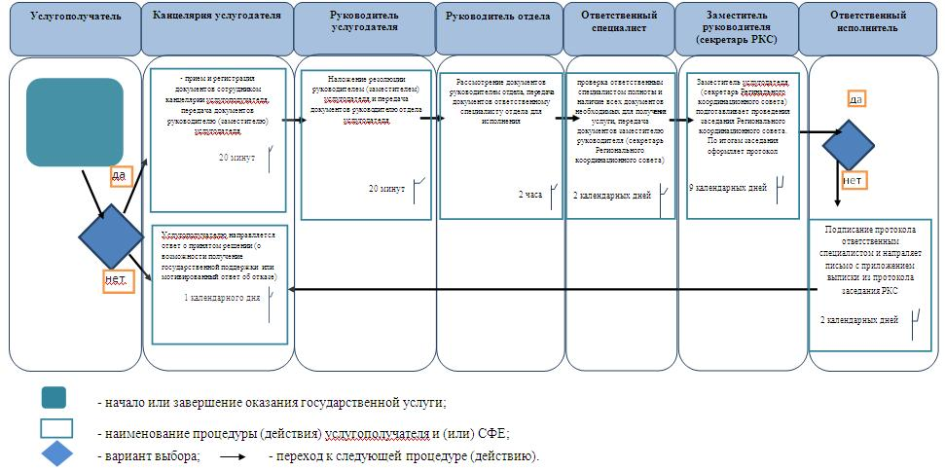

|  |  |
| --- | --- |
|  | Утвержден постановлением акимата Жамбылской обасти от "30" октября 2014 года № 305 |

**Регламент государственной услуги "Предоставление микрокредитов в рамках программы "Развитие моногородов на 2012-2020 годы"**

**1. Общие положения**

      1. Услугодателем государственной услуги "Предоставление микрокредитов в рамках Программы развития моногородов на 2012-2020 годы" (далее – государственная услуга) являются структурные подразделения, определяемые акимом области (отделы занятости и социальных программ районов и городов областного значения) (далее - услугодатель). Прием заявлений и выдача результатов оказания государственной услуги осуществляются канцелярией услугодателя.  
      2. Форма оказания государственной услуги: бумажная.  
      3. Результатом оказываемой государственной услуги является социальный контракт.  
      Форма предоставления результата оказания государственной услуги: бумажная.

**2. Описание порядка действий структурных**  
**подразделений (работников) услугодателя в процессе оказания государственной услуги**

      4. Основанием для начала действий по оказанию государственной услуги является предоставление перечня документов, указанного в пункте 9 стандарта государственной услуги "Предоставление микрокредитов в рамках программы "Развитие моногородов на 2012-2020 годы", утвержденного постановлением Правительства Республики Казахстан от 4 мая 2014 года № 434 (далее – стандарт).   
      5. Содержание действий, входящих в состав процесса оказания государственной услуги, длительность выполнения:  
      действие 1 - прием и проверка документов услугополучателя (либо его представителя по доверенности) на соответствие перечню, определенному в пункте 9 стандарта, регистрация заявления услугополучателя в журнале входящей документации. Длительность выполнения – не более 20 минут;  
      1) действие 2 - формирование и направление документов услугополучателя в отдел предпринимательства и промышленности (далее – отдел предпринимательства) и микрофинансовую организацию (далее – МФО) для рассмотрения. Длительность выполнения – 1 календарный день;   
      2) действие 3 - рассмотрение заявления услугополучателя (либо его представителя по доверенности). Отдел предпринимательства направляет услугодателю заключение (далее – заключение) о включении в Программу развития моногородов на 2012-2020 годы (далее - Программа). МФО направляет услогодателю решение о возможности кредитования услугополучателя. Длительность выполнения – 3 календарных дня;  
      3) действие 4 - услугодатель письменно уведомляет услугополучателя о принятом решении и о включении в Программу. Длительность выполнения – 2 календарных дня;  
      4) действие 5 - направление услугополучателя услугодателем на бесплатное обучение, получение сертификата, содействие в подготовке бизнес-плана, разработка бизнес-плана. Длительность выполнения – 1 календарный день;  
      5) действие 6 - рассмотрение и оценка проекта МФО, предоставление окончательного решения о возможности микрокредитования, направление решения услугодателю. Длительность выполнения – 4 календарных дня.  
      6) действие 7 - перечисление МФО микрокредита услугополучателю и уведомление об этом услугодателя. Длительность выполнения – 3 календарных дня;  
      7) действие 8 – услугодатель уведомляет услугополучателя о решении о возможности кредитования услугополучателя МФО. Заключение социального контракта. Длительность выполнения–1календарный день. Срок оказания государственной услуги - в течение 15 календарных дней с момента сдачи пакета документов услугодателю.   
      6. Результатом действия по оказанию государственной услуги по действию 1, указанному в пункте 6настоящего Регламента, является прием документов услугополучателя (либо его представителя по доверенности), что служит основанием для начала выполнения действия 2.  
      1) Результатом оказания государственной услуги по действию 2, указанному в пункте 6 настоящего Регламента, является направленный пакет документов услугополучателя в отдел предпринимательства и МФО, что служит основанием для начала выполнения действия 3.  
      2).Результатом оказания государственной услуги по действию 3, указанному в пункте 6 настоящего Регламента, является заключение и решение от отдела предпринимательства и МФО, что служит основанием для начала выполнения действия 4.  
      3).Результатом оказания государственной услуги по действию 4, указанному в пункте 6 настоящего Регламента, является уведомление услугодателя о принятом решениии, что служит основанием для начала выполнения действия 5.  
      4).Результатом оказания государственной услуги по действию 5, указанному в пункте 6 настоящего Регламента, является прохождения обучения и разработка-бизнес плана услугополучателя, что служит основанием для начала выполнения действия 6.  
      5).Результатом оказания государственной услуги по действию 6, указанному в пункте 6 настоящего Регламента, является оценка и решение МФО о кредитовании, что служит основанием для начала выполнения действия 7.   
      6).Результатом оказания государственной услуги по действию 7, указанному в пункте 6 настоящего Регламента, является перечисление микрокредита, что служит основанием для начала выполнения действия 8.  
      8) Результатом оказания государственной услуги по действию 8, указанному в пункте 6 настоящего Регламента, является заключение социального контракта.

**3. Описание порядка взаимодействия структурных подразделений (работников) услугодателя в процессе оказания государственной услуги**

      7. Перечень структурных подразделений (работников) услугодателя, которые участвуют в процессе оказания государственной услуги:  
      1) уполномоченное лицо - руководитель услугодателя;  
      2) специалист услугодателя;  
      3) уполномоченное лицо - руководитель отдела предпринимательства и промышленности;  
      4) уполномоченное лицо - руководитель МФО;  
      5) консалтинговая компания, которая отобрана на конкурсной основе отделом предпринимательства для проведения обучения основам предпринимательства, желающих получить микрокредит (далее – консалтинговая компания).  
      8. Описание процедур (действий), необходимых для оказания государственной услуги:  
      1) действие 1 - прием и проверка документов услугополучателя, регистрация заявления услугополучателя (либо его представителя по доверенности) в журнале входящей документации. Длительность выполнения – 20 минут;  
      2) действие 2 - формирование и направление документов услугополучателя в отдел предпринимательства и МФО для рассмотрения. Длительность выполнения – 1 календарный день;  
      3) действие 3 - рассмотрение заявления услугополучателя (либо его представителя по доверенности) и направление услугодателю: отделом предпринимательства - заключения о соответствии предлагаемого проекта приоритетным направлениям развития предпринимательства в регионе и решение о включении в Программу; от МФО – решения о возможном или невозможном кредитовании претендентов. Длительность выполнения – 3 календарных дня;  
      4) действие 4 - услугодатель высылает письменное уведомление услугополучателю о принятом решении. Длительность выполнения – 2 календарных дня;  
      5) действие 5 - услугодатель направляет участников Программы на бесплатное обучение в консалтинговую компанию для обучения основам предпринимательства, получение сертификата, оказания содействия в подготовке бизнес-плана. Длительность выполнения – 1 календарный день;  
      6) действие 6 - МФО производит оценку бизнес-проекта, подготавливет заключение и решение о возможности микрокредитования, направляет заключение услугодателю. Длительность выполнения – 4 календарных дня;  
      7) действие 7 - МФО перечисляет микрокредит и уведомляет об этом услугодателя. Длительность выполнения – 3 календарных дня;  
      8) действие 8 – услугодатель уведомляет услугополучателя о решении МФО. Заключение социального контракта. Длительность выполнения – 1 календарный день.  
      Описание последовательности процедур (действий) указано в блок-схеме прохождения каждого действия (процедуры), согласно приложению 1 к настоящему Регламенту.

**4. Заключительные положения**

      Подробное описание последовательности процедур (действий), взаимодействий структурных подразделений (работников) услугодателя в процессе оказания государственных услуги, а также описание порядка взаимодействия с иными услугодателями и (или) центром обслуживания населения и порядка использования информационных систем в процессе оказания государственной услуги отражено в справочнике бизнес-процессов оказания государственной услуги размещенном на интернет-ресурсе услугодателя, согласно приложению 2 к настоящему регламенту.

|  |  |
| --- | --- |
|  | Приложение 1 к регламенту государственной услуги услуги "Предоставление микрокредитов в рамках программы "Развитие моногородов на 2012-2020 годы" |

**Блок-схема последовательности действий при оказании государственной услуги по предоставлению микрокредита**

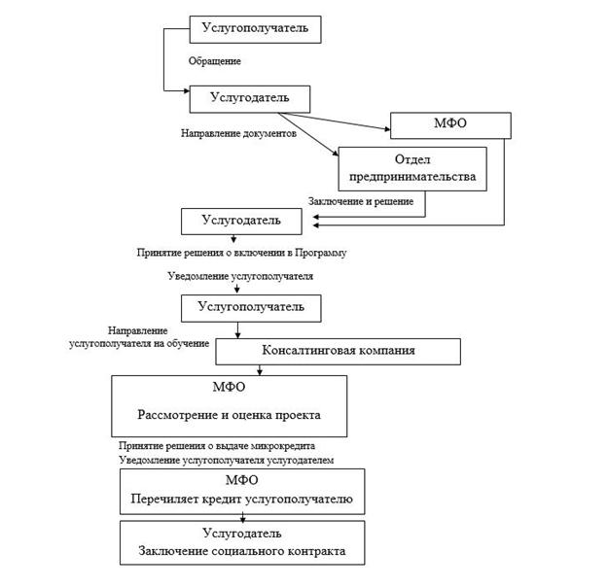

|  |  |
| --- | --- |
|  | Проект |
|  | Приложение 2 к регламенту государственной услуги "Предоставление микрокредитов" в рамках программы "Развитие моногородов на 2012-2020 годы", утвержденного постановлением акимата области № 305 от "30" октября 2014 года |

**Справочник бизнес-процессов оказания государственной услуги Предоставление микрокредитов" в рамках программы "Развитие моногородов на 2012-2020 годы"**

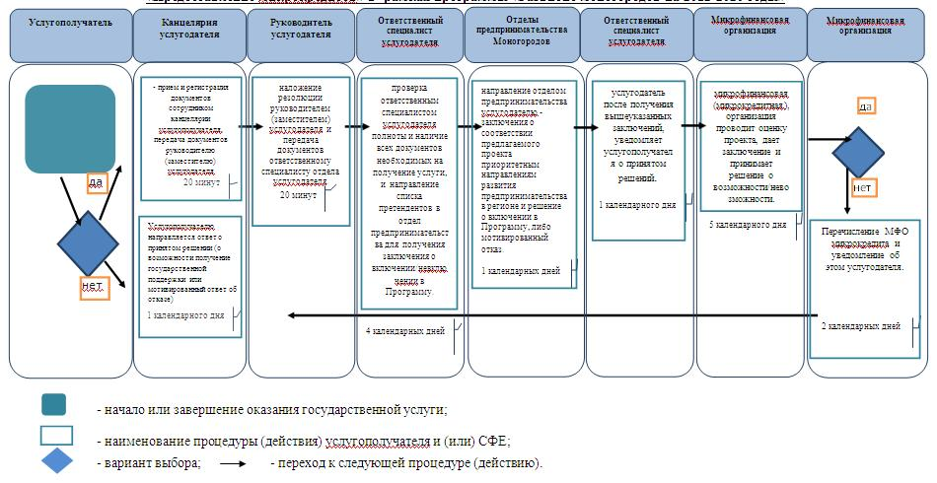

© 2012. РГП на ПХВ «Институт законодательства и правовой информации Республики Казахстан» Министерства юстиции Республики Казахстан